**第二天：获取内网妹子的QQ相册**

回顾：arpspoof - i 网卡 -t 目标 IP 网关

ARP欺骗：由于局域网的网络流通不是根据IP地址进行，而是根据MAC地址进行传输，所以，MAC地址在A上被伪造成一个不存在的MAC地址，这样就会导致网络不通，A不能Ping通C！这就是一个简单的ARP欺骗

1>进行IP流量转发：echo 1 >/proc/sys/net/ipv4/ip_forward

注意：Echo写命令，没有任何的显示

2>继续执行：arpspoof - i 网卡 -t 目标 IP 网关

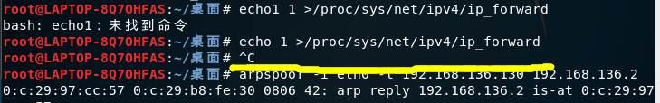

此时拼接windows发现并没有断网，arp成功欺骗，显示：

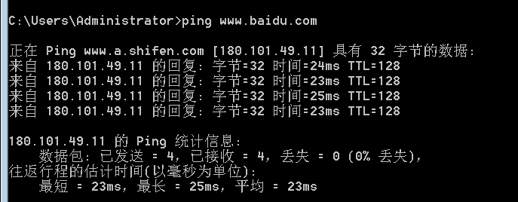

任务：1> ARP欺骗

2> driftnet -i eth0 —— 获取本机网卡的图片

目标的流量 ——> 我的网卡——> 网关（流量流向）

出现：

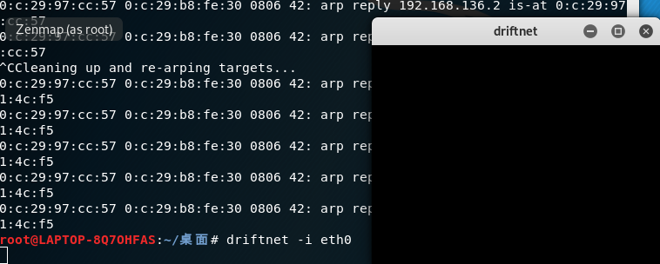

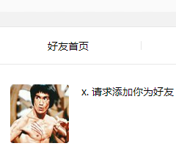 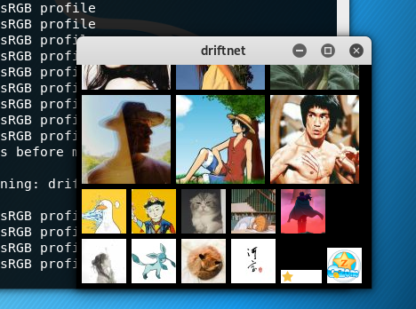

 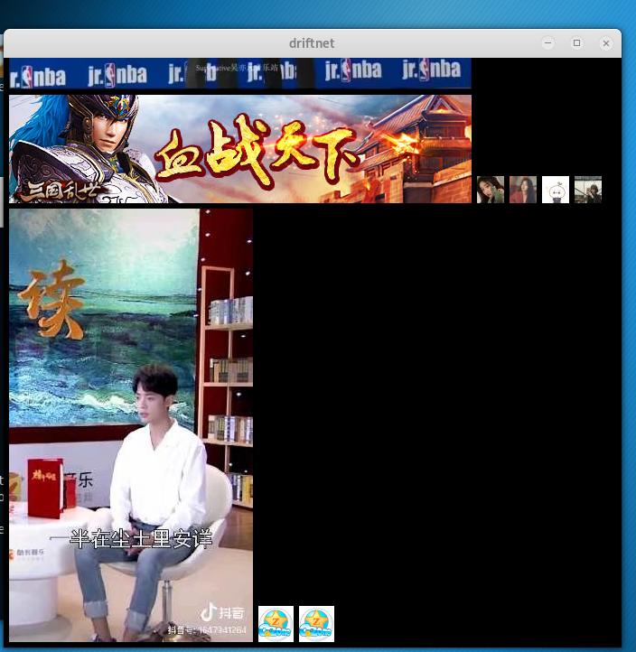

这四幅图中，上面有driftnet字样的都是在kali中获取到的图片，其余两幅是在目标系统里面的图片。

最终，自动在kali里面下载了几张图片，如下图：

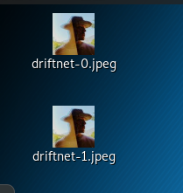

**总结：amazing！！！！！怪我知识浅薄，啥都没见过！！！！**